淡江時報 第 700 期
漫畫：患難見真情
瀛苑副刊
文／圖 高商議

第一格：阿蛋：哇啊啊！有小強！

第二格：阿薑：阿蛋別緊張！我馬上到隔壁借殺蟲劑！

第三格：阿蛋：阿薑真的是我的好麻吉...

第四格：阿薑和隔壁室友嘲笑，他剛剛就哇的一聲嚇個半死！哈哈哈哈哈！膽小鬼。
2011/06/22

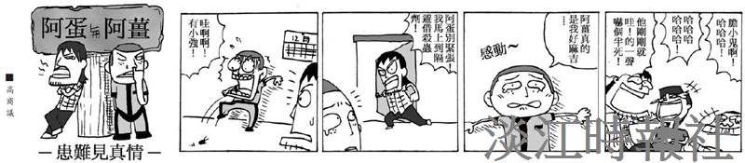
漫畫：患難見真情?
點閱：1 | 輸出： ?
文／圖 高商議?
第一格：阿蛋：哇啊啊！有小強！?
第二格：阿薑：阿蛋別緊張！我馬上到隔壁借殺蟲劑！?
第三格：阿蛋：阿薑真的是我的好麻吉...?
第四格：阿薑和隔壁室友嘲笑，他剛剛就哇的一聲嚇個半死！哈哈哈哈哈！膽小鬼。

